Лабораторная работа 3 (Lr3)
ЛИНЕЙНАЯ ЦЕПЬ с двумя источниками постоянного напряжения
ЦЕЛЬ РАБОТЫ
Экспериментальное исследование двухконтурной схемы цепи с двумя источниками постоянного напряжения.
ТЕОРЕТИЧЕСКИЕ СВЕДЕНИЯ И РАСЧЁТНЫЕ ФОРМУЛЫ
1. Описание схемы цепи
В работе исследуется двухконтурная схема цепи (рис. 3.1) с двумя источниками постоянного напряжения, имитирующая, например, электрическую цепь электропитания автомобиля. В состав такой цепи входит: генератор с ЭДС E₁ и внутренним сопротивлением R_{вт1}, аккумуляторная батарея с ЭДС E₂ и внутренним сопротивлением R_{вт2} и эквивалентная нагрузка R.
В соответствии с вариантом задания нужно установить значения ЭДС E₁ и E₂ источников энергии, их внутренние сопротивления R_{вт1} и R_{вт2} и сопротивление нагрузки R. При проведении опытов сопротивление потенциометра (нагрузки) R необходимо изменять в широких пределах. Условное положительное направление токов в ветвях схемы указано на рис. 3.1.
R_{вт2}
1
I₂
I₁
R
R_{вт1}
E₁
E₂
Рис. 3.1
I
2. Расчет токов ветвей МЕТОДОМ ЗАКОНОВ КИРХГоФА
Для расчета токов ветвей используют следующие методы: метод законов Кирхгофа, метод наложения, метод контурных токов, метод двух узлов. Проведём расчёт токов в ветвях схемы (см. рис. 3.1) методом законов Кирхгофа. Согласно первому закону Кирхгофа (1ЗК) для узла 1:
I₁ + I₂ – I = 0.
Согласно второму закону Кирхгофа (2ЗК) для левого и правого контуров схемы имеем:
E₁ = R_{вт1}I₁ + RI; E₂ = R_{вт2}I₂ + RI.
Используя формулы Крамера для системы уравнений
I₁ + I₂ – I = 0; R_{вт1}I₁ + 0I₂ + RI = E₁; 0I₁ + R_{вт2}I₂ + RI = E₂,
находим токи
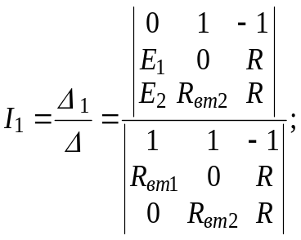 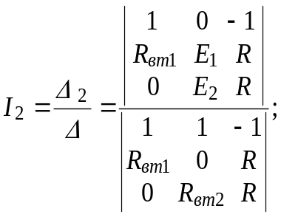 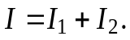 (3.1)
Рекомендация. Воспользуйтесь калькулятором (щелкните на кнопке меню ElCalc пользовательского интерфейса LabWorks), в котором имеется программа решения алгебраических уравнений.
3. Мощность, потребляемая нагрузкой, и баланс мощностей
Мощность, потребляемая нагрузкой R, равна (в Вт)
P = RI².
Составим баланс мощностей схемы цепи. Алгебраическая сумма мощностей, развиваемых источниками энергии, равна сумме мощностей, потребляемой нагрузкой и теряемой внутри источников, т. е.
±
(знак "плюс" в произведениях E_{k}I_{k} ставится при совпадении выбранных направлений ЭДС E_{k} и тока I_{k} источника, а знак "минус" − при противоположном их направлении).
4. ПОТЕНЦИАЛЬНАЯ ДИАГРАММА КОНТУРА
Потенциальная диаграмма − это распределение потенциалов узлов схемы в зависимости от сопротивлений элементов контура, т. е. 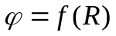.
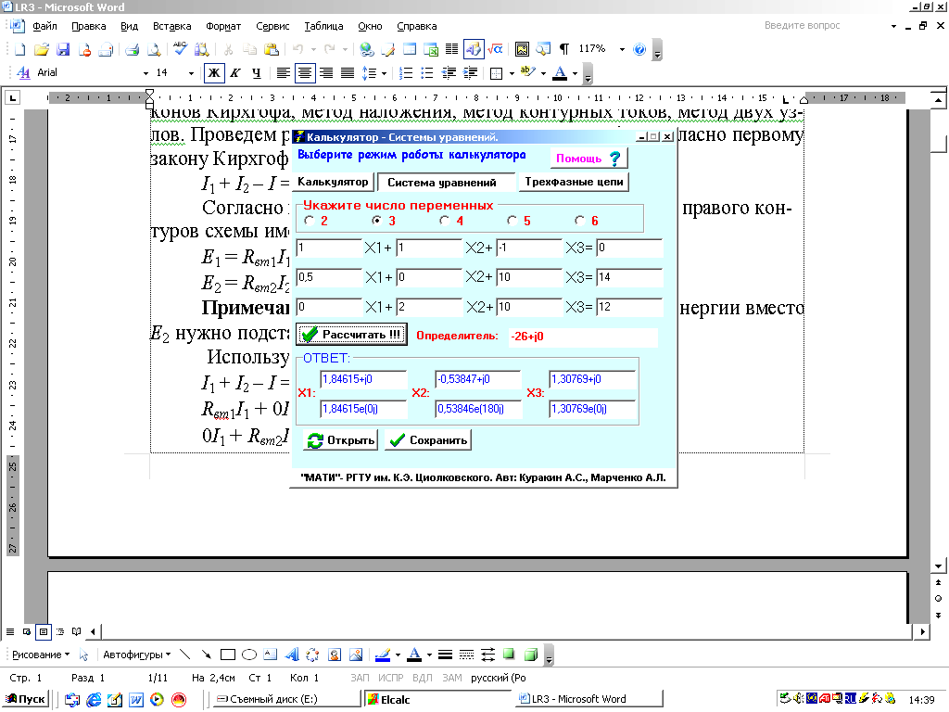
Для построения потенциальной диаграммы, например, для наружного контура (см. рис. 3.1), необходимо знать величину и направление токов ветвей и ЭДС источников.
Рис. 3.2
Пусть E₁ = 14 В; R_{вт1} = 0,5 Ом; E₂ = 12 В; R_{вт2} = 2 Ом; R = 10 Ом.
Воспользовавшись калькулятором ElCalc, находим согласно (3.1) токи ветвей (рис. 3.2):
I₁ ≈ 1,85 А; I₂ ≈ − 0,54 А;
I ≈ 1,31 А.
Заземлим точку а (рис. 3.3, a), т. е. примем её потенциал 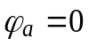.
Так как ток I₁ протекает от точки a к точке b, то потенциал точки b
а потенциал точки с больше потенциала 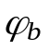на 14 В, т. е.
(на диаграмме рис. 3.3, б скачок потенциала на 14 В за счет сторонних сил).
Потенциал точки d: 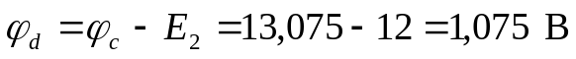, а потенциал точки а: .
Возвращение в исходную точку а с нулевым потенциалом после расчёта потенциалов всех точек вдоль выбранного контура подтверждает правильность расчёта цепи.

УЧЕБНЫЕ ЗАДАНИЯ И МЕТОДИЧЕСКИЕ УКАЗАНИЯ К ИХ ВЫПОЛНЕНИЮ
Рис. 3.3
a)
б)
R_{вт1}
R_{вт2} _{вт1}
E₁
R
E₂
I₁
b
c
d
a
ϕ_{а} = 0
I₂
ϕ_{a}
12
8
4
0
R_{вт1}
R_{вт2}
ϕ_{a}
ϕ_{b}
ϕ_{c}
ϕ_{d}
ϕ, B
R,Ом
-4
Задание 1. Рассчитать токи ветвей схемы (см. рис. 3.1) методом законов Кирхгофа, напряжение U₁ = E₁ − R_{вт1}I₁ и мощность, потребляемую нагрузкой R. Проверить результаты расчета методом баланса мощностей и построением потенциальной диаграммы наружного контура.
При расчетах использовать параметры элементов схемы, определяемые согласно выражениям:
E₁ = 5 + N, B; R_{вт1} = 0,5 + int(N/8), Ом; R = 10 + N, Ом;
E₂ = 3 + N, B; R_{вт2} = 2 + int(N/5), Ом,
где N − номер записи фамилии студента в учебном журнале группы.
Результаты расчёта токов, напряжения U₁ и мощности Р при сопротивлении нагрузки R = 10 + N, Ом занести в правый столбец табл. 3.1.
Таблица 3.1
Измерено при сопротивлении нагрузки R [Ом], равном: |  |  |  |  |  |  |  |  |  | Рассчитано при R
Токи ветвей,  напряжение U₁ и мощность P | ∞  (ХХ) | 10R | 5R | 2R | R | ³/₄R | ¹/₂R | ¹/₄R | 0 (КЗ) | Рассчитано при R
I₁, A
I₂, A
I₃, A
U₁, В
Р, Вт
Задание 2. Запустить лабораторный комплекс Labworks и среду МS10 (щёлкнув мышью на команде Эксперимент меню комплекса Labworks). Открыть файл 3.4.ms10, размещённый в папке Circuit Design Suite 10.0 среды МS10, или собрать на рабочем поле среды MS10 схему для испытания двухконтурной схемы цепи постоянного тока (рис. 3.4).
Установить в диалоговых окнах компонентов их параметры или режимы работы:
− значения параметров элементов схемы цепи;
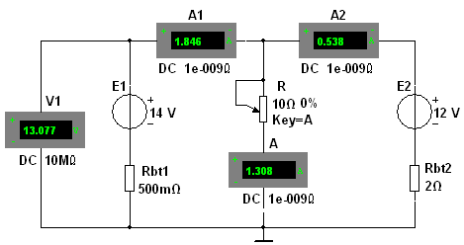
− режим DC работы приборов; внутренние сопротивления амперметра R_{A} = 1 нОм, а вольтметров R_{V} = 10 МОм.
Рис. 3.4
Запустить программу (щелкнув мышью на цифре 1 кнопки ) и записать показания приборов в столбец табл. 3.1 при сопротивлении нагрузки R = 10 + N, Ом.
Задание 3. Снять и построить внешнюю характеристику U₁(I₁) источника напряжения E1, т. е.
U₁ = E₁ - R_{вт1}I₁.
С этой целью необходимо ступенчато изменять (посредством нажатия на клавишу А клавиатуры) сопротивление потенциометра (нагрузки) R от режима холостого хода (ХХ) до режима короткого замыкания (КЗ), а показания приборов заносить в табл. 3.1.
По результатам измерений построить (в масштабе) внешнюю характеристику U₁(I₁) источника Е1.
Задание 4. Рассчитать и построить график зависимости мощности P от сопротивления R, т. е. P(R). Отметить на графике координаты максимальной мощности.
СОДЕРЖАНИЕ ОТЧЕТА
1. Наименование и цель работы.
2. Расчётные схемы цепи и копия схемы, смоделированной на рабочем поле программной среды MS10.
3. Формулы определения токов ветвей и потенциалов точек наружного контура схемы цепи.
4. Таблицы с рассчитанными и измеренными электрическими величинами.
5. Потенциальная диаграмма наружного контура схемы, графики U₁(I₁) и P(R).
6. Выводы по работе.
ТЕСТОВОЕ ЗАДАНИЕ К РАБОТЕ 3
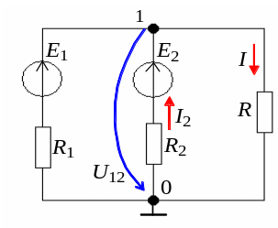1. Укажите выражение узлового напряжения U₁₀ для схемы (см. рис. справа).
U₁₀ = E₁ + Е₂ 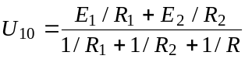 U₁₀ = E₁ − Е₂

2. Укажите, что понимают под выражением: "батарейка села"?
Уменьшилась ЭДС аккумуляторной батареи
Увеличилось внутреннее сопротивление батареи
Уменьшились ЭДС и внутреннее сопротивление батареи
3. Укажите, чему равно напряжение на зажимах источника напряжения при холостом ходе?
U = 0 U = ∞ U = E U < E

4. В режиме холостого хода напряжение на зажимах источника напряжения U = = 12 В (I = 0), а в режиме нагрузки U = 11 В, I = 1 А. Укажите, чему равно внутреннее сопротивление источника энергии?
0,5 Ом 0,75 Ом 1 Ом 1,5 Ом

5. Укажите, чему равно номинальное напряжение U источника напряжения с ЭДС E = 230 В и внутренним сопротивлением R_{вт} = 0,1 Ом, если номинальный ток I = 100 А?
200 В 220 В 225 В 230 В

